**Comandos Ad-Hoc - Módulo Shell**

Ansible é uma ferramenta de automação de TI que permite automatizar tarefas de configuração, gerenciamento e implementação de infraestrutura.

O módulo **shell** no Ansible é utilizado para executar comandos diretamente no **shell** do sistema operacional remoto.

No entanto, deve-se ter cuidado ao usar o módulo **shell**, pois comandos incorretos podem causar problemas de segurança e estabilidade.

Aqui está uma lista de comandos usando o módulo **shell** no Ansible são executados no **bash**, com explicações sobre a funcionalidade de cada comando:

ansible - comando usado para automatizar configurações.

-m shell - definição do módulo que será usado.

-a "ls - escolhemos o comando que será executado no linux remoto.

all ou srvweb - onder será executado o comando, em todos os computadores “all ” na lista hosts ou no servidor “srvweb”.

* **Listar arquivos em um diretório:**

ansible all -m shell -a "ls /caminho/do/diretorio"

Exemplo:

ansible all -m shell -a "ls /root/"

Retorna:

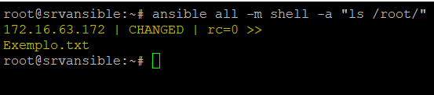

* **Criar um diretório:**

ansible all -m shell -a "mkdir /caminho/do/novo/diretorio"

Exemplo:

ansible all -m shell -a "mkdir /root/Exemplo"

Retorna:

* **Copiar arquivos:**

ansible all -m shell -a "cp /caminho/do/arquivo_origem /caminho/do/diretorio_destino/"

Exemplo:

ansible all -m shell -a "cp /root/Exemplo.txt /root/Exemplo/Exemplo.txt"

Retorna:

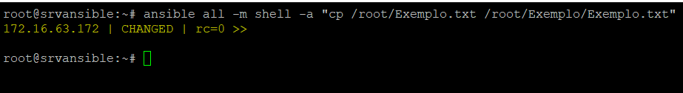

* **Remover arquivos ou diretórios:**

ansible all -m shell -a "rm -rf /caminho/do/arquivo_ou_diretorio"

Exemplo:

ansible all -m shell -a "rm -rf /root/Exemplo"

Retorna:



* **Alterar nome do servidor para SRVWEB:**

ansible srvweb -m shell -a "hostnamectl set-hostname srvweb"

* **Executar um script:**

ansible all -m shell -a "/caminho/do/seu/script.sh"

Exemplo:

ansible all -m shell -a "/root/script.sh"

* **Alterar a sources.list:**

ansible all -m shell -a "echo deb http://deb.debian.org/debian bullseye main > /etc/apt/sources.list"

Retorna:



* **Atualizar pacotes do sistema:**

ansible all -m shell -a "apt update -y"

Retorna:

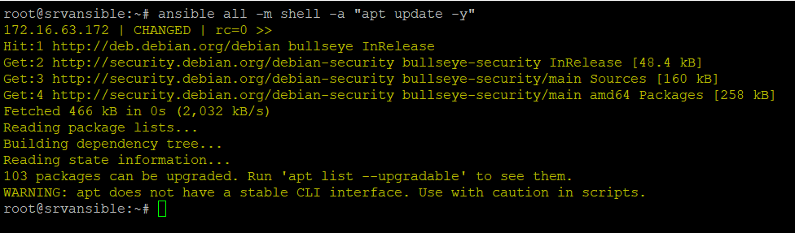

* **Instalar pacotes:**

ansible all -m shell -a "apt-get install -y nome_do_pacote"

Exemplo:

ansible all -m shell -a "apt-get install -y ssh"

Retorna:

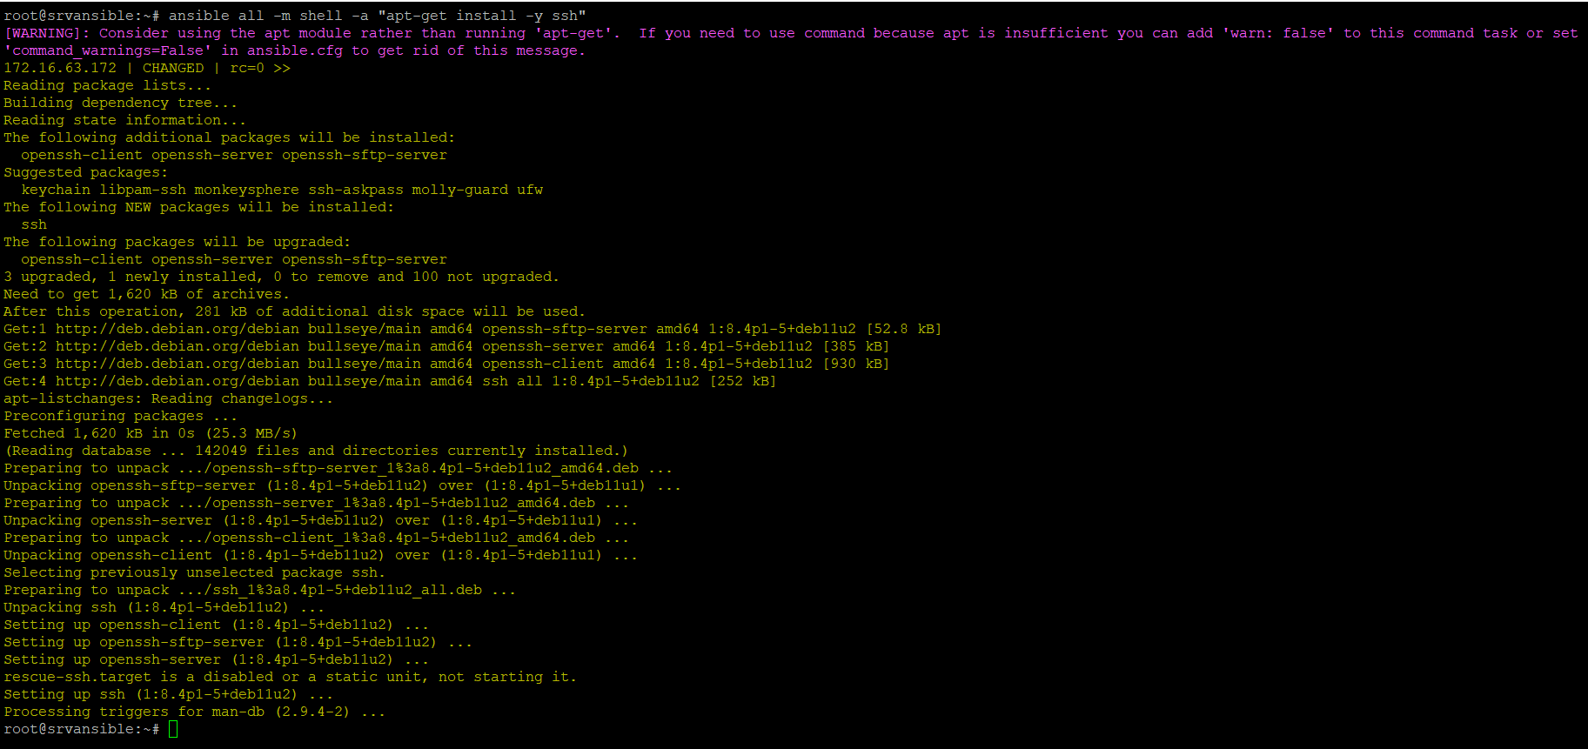

* **Reiniciar o sistema:**

ansible all -m shell -a "reboot"

Retorna:

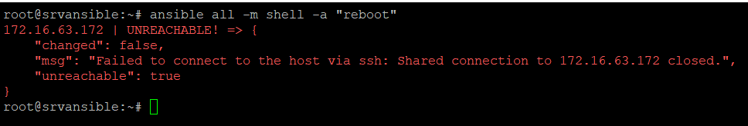

OBS: Ele Fez O reboot Do sistema mesmo com a mensagem em vermelho

* **Verificar uso de disco:**

ansible all -m shell -a "df -h"

Retorna:

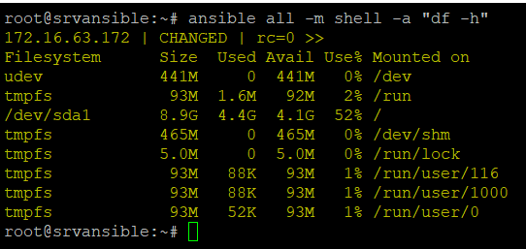

* **Verificar informações de memória:**

ansible all -m shell -a "free -m"

Retorna:

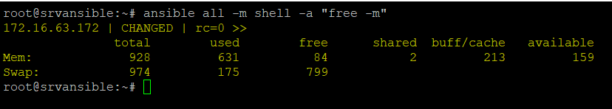

* **Visualizar processos em execução:**

ansible all -m shell -a "ps aux"

Retorna:

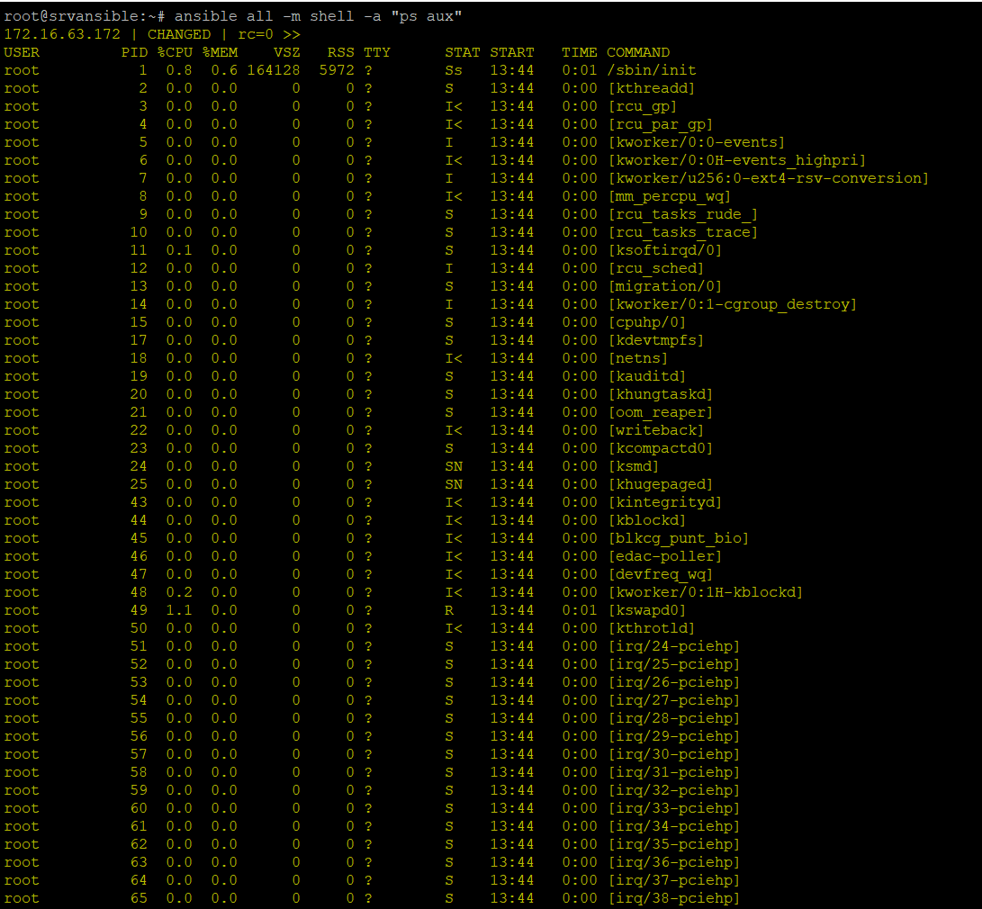

* **Exibir informações da rede:**

ansible all -m shell -a "ip -c a"

Retorna:

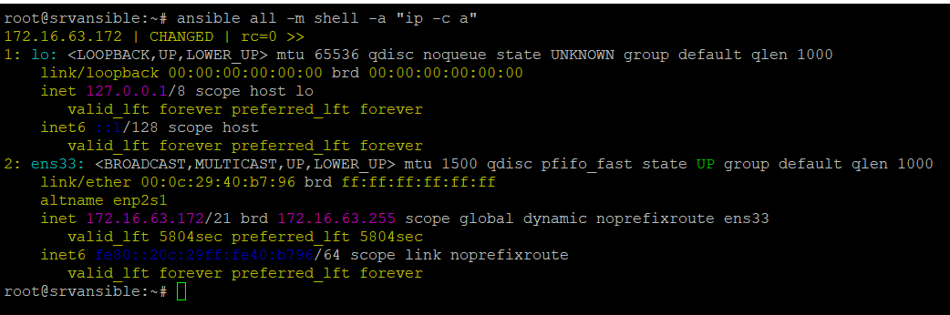

* **Verificar status de serviços:**

ansible all -m shell -a "systemctl status nome_do_servico"

Exemplo:

ansible all -m shell -a "systemctl status ssh"

Retorna:

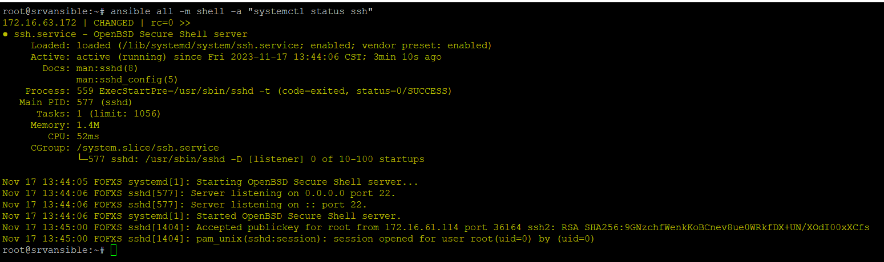

* **Verificar status de serviços do apache com filtro:**

ansible srvwebs -m shell -a "service apache2 status |grep active"



* **Criar um arquivo:**

ansible all -m shell -a "touch /caminho/do/novo/arquivo.txt"

Exemplo:

ansible all -m shell -a "touch /root/Exemplo/Exemplo1.txt"

Retorna:



* **Listar usuários:**

ansible all -m shell -a "cat /etc/passwd | cut -d: -f1"

Retorna:

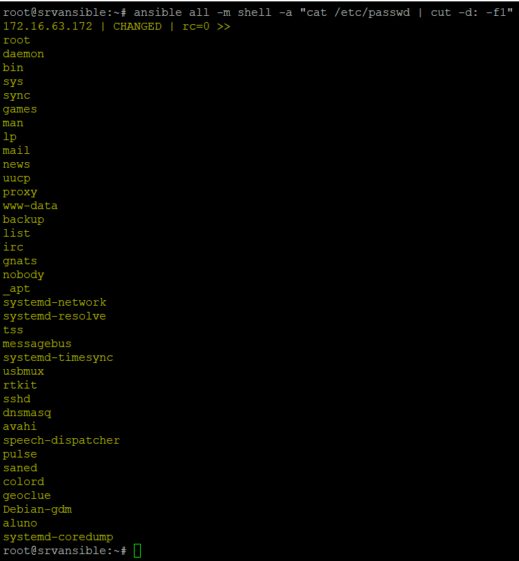

* **Exibir informações do sistema – versão do Kernel:**

ansible all -m shell -a "uname -a"

Retorna:

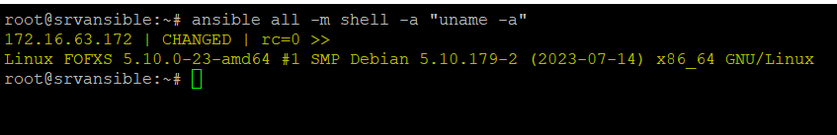

* **Exibir versão do sistema:**

ansible all -m shell -a "cat /etc/issue"

Retorna:

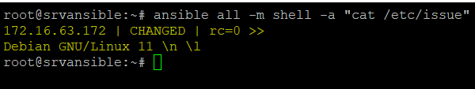

* **Verificar conexões de rede:**

ansible all -m shell -a "netstat -an"

Retorna:

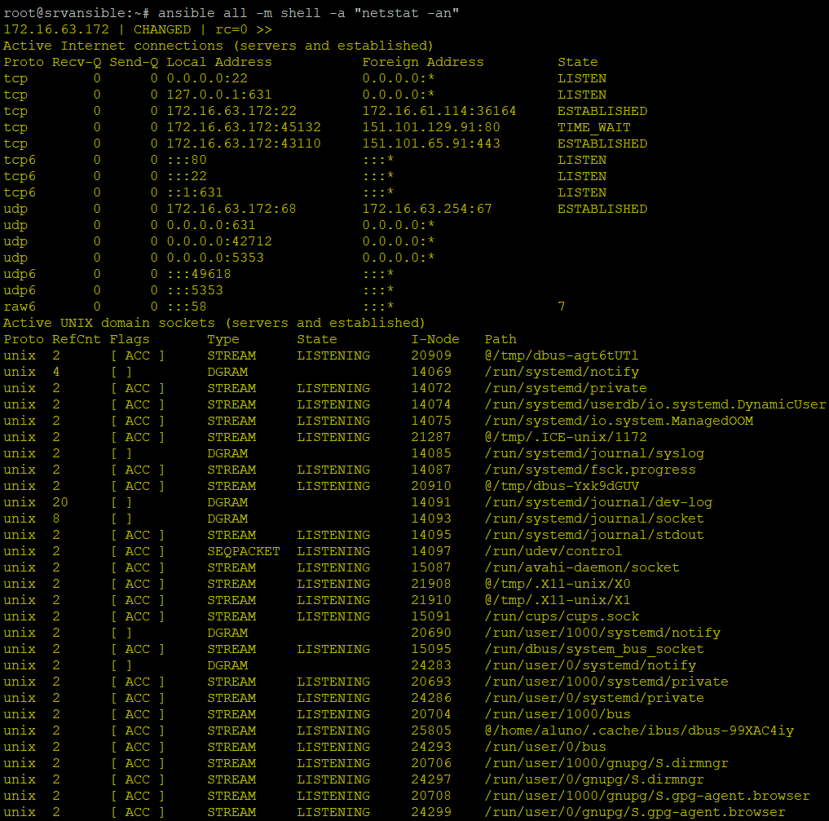

* **Verificar uso da excessivo dos processos em um computador listando os 10 primeiros:**

ansible all -m shell -a "top -b -n 1 | head -n 15"

Retorna:

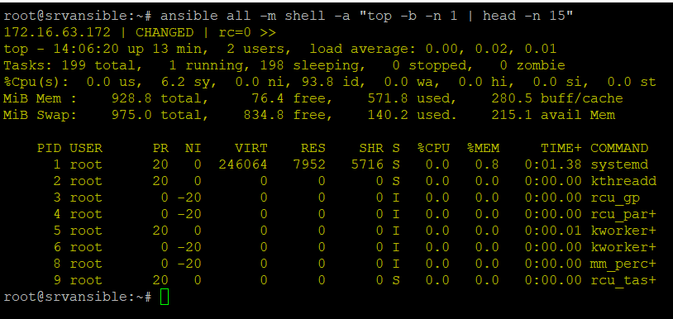

* **Modificar permissões de um arquivo:**

ansible all -m shell -a "chmod 755 /caminho/do/arquivo"

Exemplo:

ansible all -m shell -a "chmod 755 /root/script.sh"

Retorna:



* **Verificar consumo um computador listando os 3 primeiros resultados:**

ansible all -m shell -a " **vmstat 1 3**"

Retorna:

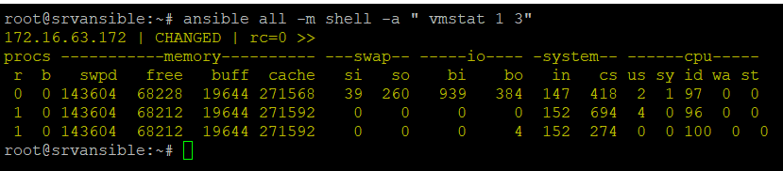

* **Desligar o sistema:**

ansible all -m shell -a "shutdown now"

Retorna:

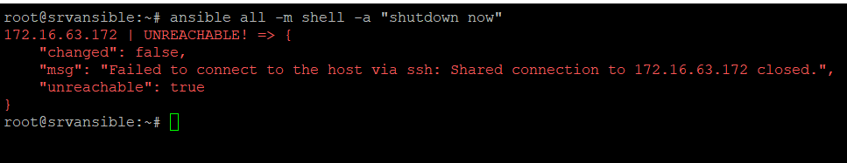

OBS: Desligou o sistema mesmo com a mensagem em vermelho de conexão fechada do SSH.